**Souhrnné procvi**č**ení znalostí práce v MS Word**

# Základy práce s textem

## Pravopisné a typografické úpravy

V následujícím odstavci opravte všechny pravopisné překlepy a typografické chyby. Soustřeďte se zvláště na správné použití mezer a používání klávesy Enter.

*Afrika* je třetím největším kontinentem. Má rozlohu 30 065 000 km2, což představuje 20,3 % celkového povrchu souše na Zemi. *Afrika* má více než 960 miliónů obyvatel (2007), což je jedna osmina celkové populace Země. Název kontinentu pochází od starých *Římanů*, kteří používali pro severní část kontinentu, zhruba odpovídající dnešnímu Tunisku1, jméno *Africa* terra („země *Aferů*“). *Afrika* je největší ze tří kontinentů ležících na jižní polokouli. Je oddělena od *Evropy* *Středozemním* *mořem* a s *Asií* je spojena úžinou *Suezu* (přes kterou vede Suezský kanál2). Geopoliticky je *egyptský* *Sinajský* *poloostrov* také považován za část *Afriky*.

## Vzorce a symboly

Napište rovnici a symbolické znaky podle předlohy.

*F*

*Š*

⧫ *S*  *S*

 *FŠ*

❐  *d* 2

 4  *FŠ*

❐  *d* 2

  *DovS* 

*Š*

4

4  *FŠ*

❐  *DovS*

4  22 000

❐  213

*d Š*  

*Š*

 11,46 *mm* 

*d Š zaokrouhlí me na d* 2  13 *mm*

35 **€**

1 000 **£**

**®** Microsoft Corporation

**©** Computer Press

**§**13 odst. 3

## Tabulátory

Pomocí tabulátorů upravte seznam žáků podle předlohy.

**Jméno a p**ř**íjmení T**ř**ída Pr**ů**m**ě**rná známka Absence**

|  |  |  |
| --- | --- | --- |
| Martin Svoboda T1 | 1,54 | 80 |
| Michaela Málková U1 | 1,08 | 106 |
| Petr Franěk SV1 | 2,32 | 54 |
| Jana Skoupá U1 | 1,76 | 28 |

1 Země v severní Africe

2 Kanál, který propojuje Středozemní a Rudé moře

## Odrážky a číslování

Použijte vícenásobných odrážek k úpravě následujícího textu podle vzoru v předloze.

1. **AFRIKA**
2. **AMERIKA**
   1. Jižní Amerika
      1. Argentina
      2. Brazílie
      3. Kolumbie
   2. Severní Amerika
      1. Kanada
      2. Mexiko
      3. Spojené státy americké
3. **ASIE**
4. **AUSTRÁLIE**
5. **EVROPA**
   1. Jižní Evropa
      1. Itálie
      2. Španělsko
   2. Střední Evropa
      1. Česká republika
      2. Německo
      3. Polsko

# Úprava textu pomocí stylů

## Styly nadpis

Použijte styly nadpisů pro úpravu tohoto dokumentu. Styly nadpisů budou mít tyto parametry:

1. **Nadpis1** - písmo Arial, tučné, velikost 18, bílá barva písma, červená barva pozadí,

zarovnání na střed, horní a spodní mezera 14 bodů.

1. **Nadpis2** – písmo Arial, tučná kurzíva, velikost 14, modrá barva písma, zarovnání vlevo, číslování formou velkých písmen abecedy, horní a spodní mezera 10 bodů.
2. **Nadpis3** – písmo Arial, tučné, velikost 12, černá barva písma, zarovnání vlevo, spodní ohraničení (tečkované), horní a spodní mezera 6 bodů.

## Vlastní styly

* + Vytvořte vlastní odstavcový styl nazvaný „mujodstavec“ s těmito parametry: písmo Times New Roman, velikost písma 10, řádkování 1,5, zarovnání do bloku, odsazení prvního řádku 1 cm, horní a spodní mezera 6 b.
  + Aplikujte tento styl na odstavec o Africe (viz vzor).
  + Vytvořte vlastní znakový styl nazvaný „zemepisne_nazvy“ - modrá barva písma a kurzíva.
  + Zvýrazněte pomocí tohoto stylu zeměpisné názvy v odstavci o Africe (viz vzor).

# Vložené objekty

## Obrázek s popisy

Vložte do dokumentu obrázek mapy světa s popisem jednotlivých kontinentů. K popisu připojte nápis vytvořený pomocí nástroje WordArt. Vše upravte podle vzorového dokumentu.

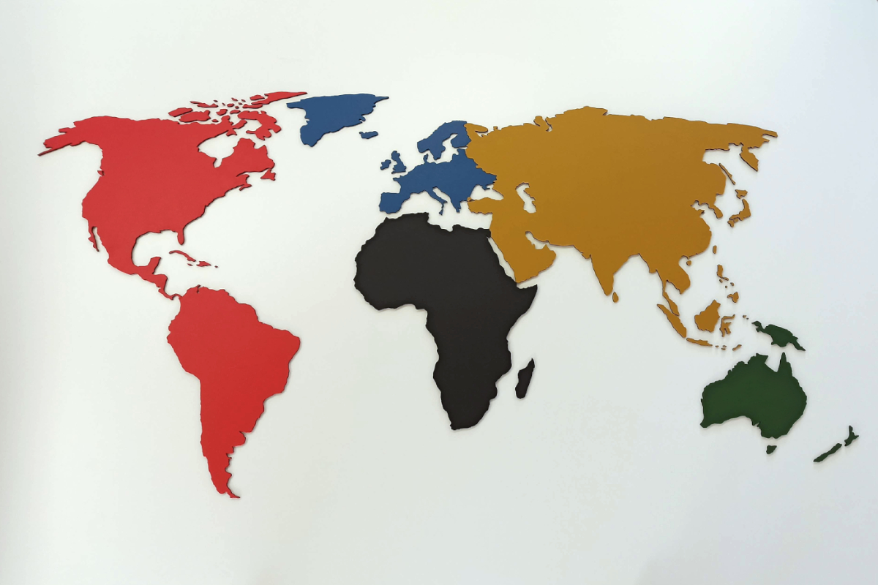

EVROPA

AUSTRÁLIE

AFRIKA

JÍŽNÍ AMERIKA

SEVERNÍ AMERIKA

ASIE

MAPA SVĚTA

## Formulář

S využitím tabulky vytvořte formulář podle vzoru. Součástí formuláře budou následující formulářové prvky:

# Speciální úpravy

## Vzhled stránky

Velikost všech okrajů – 3 cm.

## Poznámky pod čarou

Vložte do odstavce pojednávajícího o Africe poznámky pod čarou podle vzoru.

## Oddíly

Rozdělte text na oddíly tak, aby jednotlivé kapitoly cvičení začínaly na nové stránce.

## Záhlaví a zápatí

Zajistěte, aby každý oddíl měl své záhlaví (viz vzor) a v zápatí číslo stránky.

## Obsah dokumentu

Vložte na toto místo obsah dokumentu (styl Výrazný, vodicí znak – tečky, zobrazit 3 úrovně nadpisů).

Souhrnné procvičení znalostí práce v MS Word 1

1. Základy práce s textem 1

Pravopisné a typografické úpravy 1

Vzorce a symboly 1

Tabulátory 1

Odrážky a číslování 2

1. Úprava textu pomocí stylů 3

Styly nadpisů 3

Vlastní styly 3

1. Vložené objekty 4

Obrázek s popisy 4

Formulář 4

1. Speciální úpravy 5

Vzhled stránky 5

Poznámky pod čarou 5

Oddíly 5

Záhlaví a zápatí 5

Obsah dokumentu 5